**CHUYÊN ĐỀ KHỐI 2 MÔN ĐẠO ĐỨC - TRƯỜNG TIỂU HỌC TIẾN HƯNG A -ĐỔI MỚI PHƯƠNG PHÁP DẠY HỌC THEO CHƯƠNG TRÌNH GDPT 2028**

Thực hiện kế hoạch năm học 2025–2026 và định hướng triển khai Chương trình Giáo dục phổ thông 2018, ngày 18 tháng 10 năm 2025, **Trường Tiểu học Tiến Hưng A** đã tổ chức **chuyên đề Khối 2 – Môn Đạo đức** với chủ đề: *“Đổi mới phương pháp dạy học môn Đạo đức theo định hướng phát triển phẩm chất và năng lực học sinh”*.

Tham dự chuyên đề có các đồng chí trong Ban giám hiệu cùng tập thể giáo viên trong hội đồng sư phạm nhà trường. Thực hành tiết dạy, môn đạo đức do cô giáo **Nguyễn Thị Nguyệt Ánh** thực hiện.

Buổi chuyên đề được tổ chức nhằm giúp giáo viên nắm vững mục tiêu, nội dung chương trình, đồng thời chia sẻ kinh nghiệm, thực hành các phương pháp giảng dạy mới, phù hợp với yêu cầu đổi mới giáo dục hiện nay.

**🌿 Phương pháp dạy học đổi mới, lấy học sinh làm trung tâm**

Trong quá trình dạy học môn Đạo đức, giáo viên nhà trường đã tích cực áp dụng các **phương pháp và hình thức tổ chức dạy học linh hoạt, sáng tạo**, giúp học sinh hứng thú, chủ động tiếp nhận kiến thức.

Một số phương pháp tiêu biểu được vận dụng hiệu quả gồm:

**Phương pháp trải nghiệm – khám phá:** Tổ chức cho học sinh tham gia trò chơi, đóng vai, xử lý tình huống đạo đức trong đời sống hằng ngày.

**Thảo luận nhóm:** Khuyến khích học sinh trao đổi, chia sẻ ý kiến, hình thành năng lực giao tiếp, hợp tác.

**Nêu gương – kể chuyện:** Sử dụng các câu chuyện, tấm gương người tốt việc tốt để khơi gợi cảm xúc và định hướng hành vi.

**Xử lý tình huống:** Học sinh nhập vai trong các tình huống giả định, rút ra bài học ứng xử đúng đắn.

**Hoạt động vì cộng đồng:** Tổ chức các dự án nhỏ như “Góc việc tốt mỗi ngày”, “Em giúp bạn vui học”, qua đó học sinh được rèn luyện phẩm chất nhân ái, trách nhiệm.

Bên cạnh đó, giáo viên còn **ứng dụng AI, công nghệ thông tin, học liệu số, tranh ảnh, video minh họa** giúp bài học trở nên sinh động, gần gũi và hấp dẫn hơn với học sinh.

**🌼 Không khí sôi nổi, học tập tích cực**

Buổi sinh hoạt chuyên đề diễn ra trong không khí **sôi nổi, cởi mở và đầy nhiệt huyết**. Giáo viên các khối lớp cùng nhau trao đổi, chia sẻ kinh nghiệm, cùng rút ra nhiều bài học quý giá trong việc tổ chức hoạt động dạy học Đạo đức.

Qua chuyên đề, đội ngũ giáo viên Trường Tiểu học Tiến Hưng A càng thêm **tự tin, vững vàng và sẵn sàng thực hiện hiệu quả Chương trình GDPT 2018**, góp phần nâng cao chất lượng giáo dục toàn diện cho học sinh.

**🌻 *Một số hình ảnh minh họa tại buổi chuyên đề:***

***Các đồng chí trong Ban giám hiệu và giáo viên trong hội đồng sư phạm nhà trường tham dự buổi chuyên đề.***

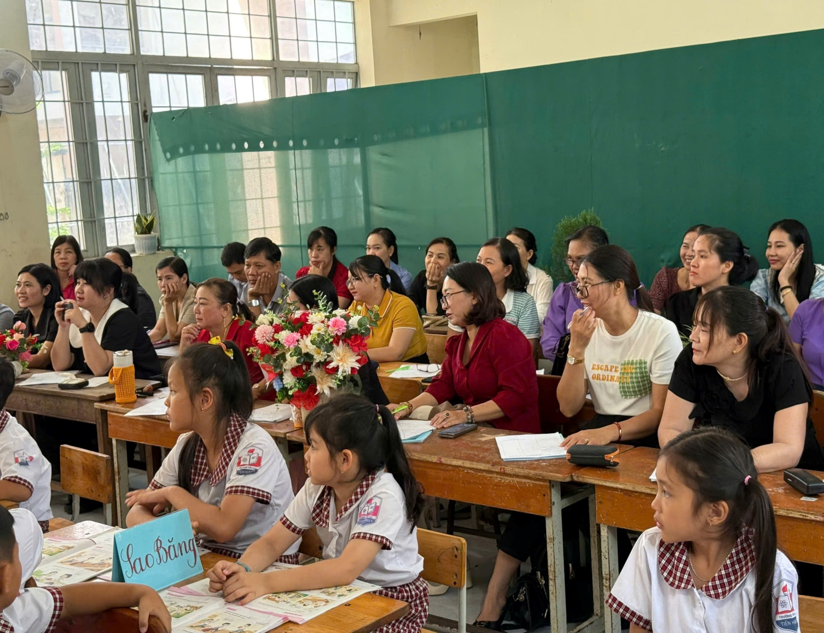

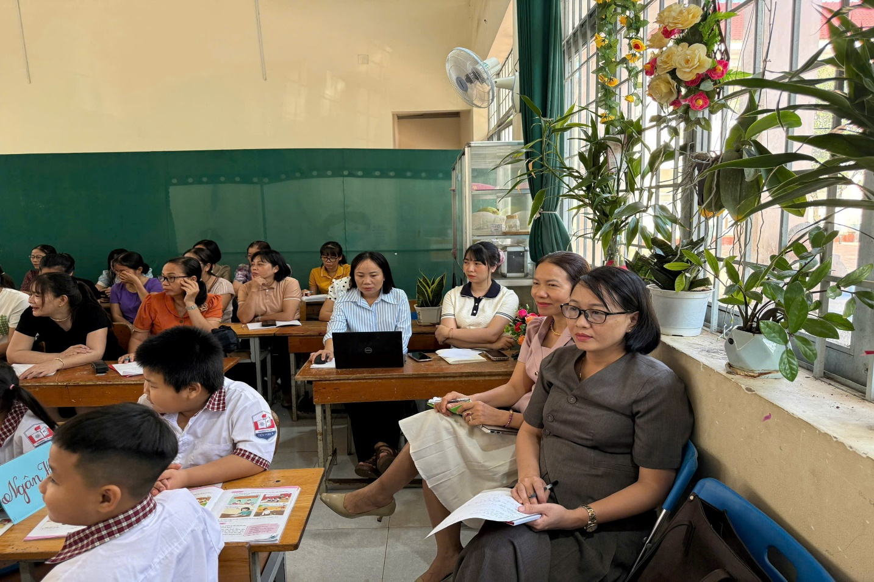

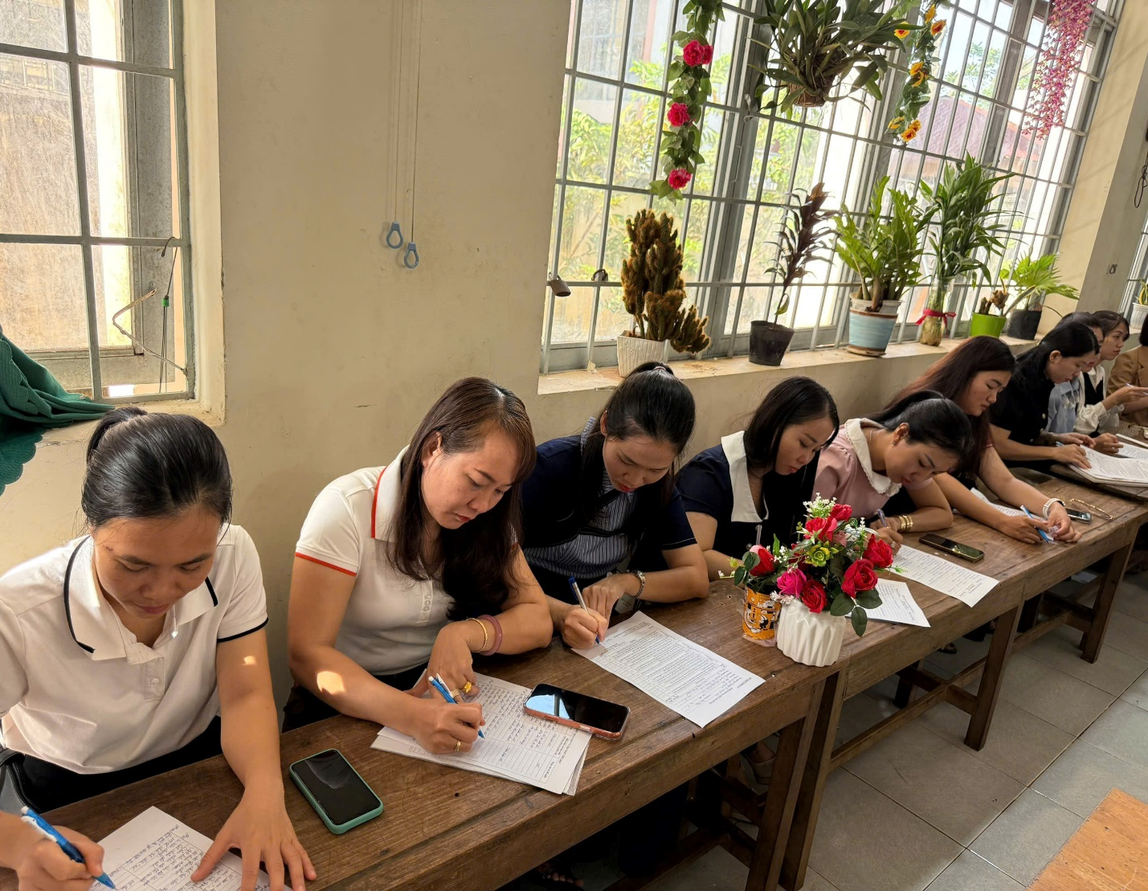

***Các em học sinh đều rất chủ động, tích cực, hăng say trong giờ học.***

